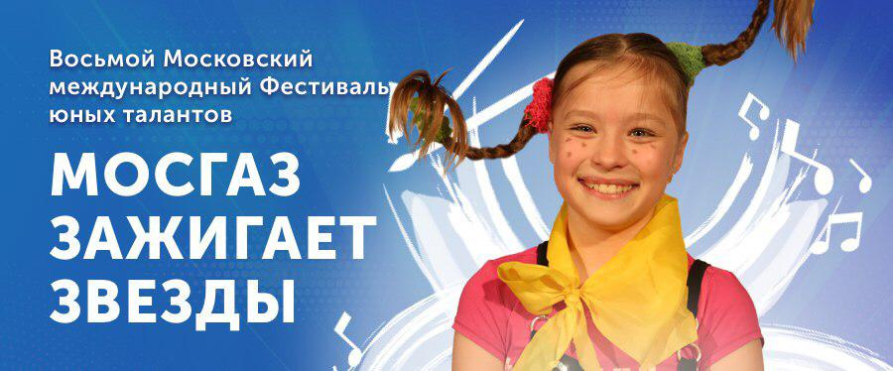

Стартовал VIII Московский Международный фестиваль юных талантов «Волшебная сила голубого потока — МОСГАЗ зажигает звезды»
Прием заявок на VIII Московский Международный фестиваль юных талантов «Волшебная сила голубого потока — МОСГАЗ зажигает звезды» стартовал 15 августа 2019 г. на официальном сайте фестиваля. В этом году во исполнение Указа Президента России В.В. Путина об объявлении 2020 года Годом памяти и славы в честь 75-летия Победы в Великой Отечественной войне темой музыкального конкурса VIII фестиваля объявлена «Патриотическая песня».
«За семь лет фестиваль стал путевкой в творческую жизнь для пяти тысяч юных талантов. На сцену вокального конкурса выходили представители более 20 стран, среди лауреатов и дипломантов фестивалей прошлых лет - представители Германии, Румынии, Белоруссии, Молдавии, - рассказал Генеральный директор АО «МОСГАЗ» Гасан Гасангаджиев. - Нынешний, восьмой по счету фестиваль, стал впервые тематическим – такое решение принято оргкомитетом в преддверии празднования 75-летия Победы в Великой Отечественной войне. Юные вокалисты исполнят патриотические песни о любви к Родине, чести и воинской доблести. У участников художественного конкурса также будет возможность представить свои работы в честь 75-летия Победы: одна из номинаций фестиваля - «Вечный огонь — Вечная Память».
Фестиваль, направленный на выявление и поддержку талантливых юных музыкантов и художников, проводится с 2012 года при поддержке Департамента ЖКХ г. Москвы, Департамента образования и науки г. Москвы, Департамента культуры г. Москвы, а также пресс-службы Мэра и Правительства Москвы. В составе жюри конкурсов — известные искусствоведы, музыканты, вокалисты, заслуженные артисты России, народные художники, преподаватели ведущих творческих вузов страны.
В рамках фестиваля юные вокалисты представляют свои заявки на музыкальный конкурс «МОСГАЗ зажигает звезды», а художники направляют работы на выставку-конкурс детского творчества «Волшебная сила голубого потока». Художественный конкурс для детей от 7 до 18 лет проводится в номинациях «Вечный огонь — Вечная Память», «Будни и праздники газовой службы» и «Мир моего дома». Музыкальный конкурс соберет юных вокалистов от 8 до 18 лет. Номинации конкурса остались неизменны: «Академический вокал», «Эстрадный вокал» и «Народный вокал».
В этом году в «музыкальное жюри» конкурса, во главе с деканом вокального факультета Московской консерватории им. П.И. Чайковского народным артистом России Петром Скусниченко вошли заслуженная артистка России Жанна Рождественская, заведующая кафедрой РАМ им. Гнесиных профессор Марина Медведева, телеведущая, педагог по вокалу Ирина Бреусова и советская и латвийская эстрадная певица Ольга Пирагс.
Творчество юных художников будут оценивать члены Российской академии художеств и Союза художников России, преподаватели МГАХИ им. В.И. Сурикова, члены международных художественных объединений.
По традиции итоги музыкального конкурса будут подведены на торжественном гала-концерте победителей в марте 2020 года. Выставка и награждение победителей конкурса юных художников состоится в центральном офисе АО «МОСГАЗ» в декабре 2019 года.
Справочно:
Первый Московский фестиваль «Волшебная сила голубого потока — МОСГАЗ зажигает звезды» состоялся в 2012 году и дал путевку в творческую жизнь сотням одаренных детей, многие из которых успешно выступают в крупнейших творческих конкурсах, таких как «Детская Новая волна», шоу «Голос. Дети» и многих других, а в 2014 году участники проекта выступали на открытии зимних Олимпийских игр в Сочи.
С каждым годом расширяется география конкурса. В 2012 году первый фестиваль носил «внутримосковский характер»; во втором фестивале в 2013 году участвовали дети из российских регионов, а в 2015 году конкурс впервые получил международный статус, приняв детей из Белоруссии, стран Балтии, Сербии, Казахстана и ряда других государств. Седьмой фестиваль, проводившийся в 2018 году, стал рекордным по количеству конкурсантов и стран-участниц. За звание лауреатов боролись дети из 16 стран: России, Германии, Австрии, Португалии, Израиля, Армении, Грузии, Казахстана, Сербии, Румынии, Молдовы, Эстонии, Таджикистана, Белоруссии, Приднестровья и ДНР.
Официальный сайт фестиваля stars.mos-gaz.ru

